Město Liberec
TECHNICKÁ DOKUMENTACE
pro obměnu starých analogových
kamerových bodů

1 Vymezení předmětu plnění veřejné zakázky malého rozsahu

1.1 Klasifikace předmětu plnění veřejné zakázky malého rozsahu
Klasifikace předmětu plnění veřejné zakázky odpovídá položce:

35120000-1 - Dohlížecí a zabezpečovací systémy a zařízení
35125000-6 - Dohlížecí systém
35125300-2 - Bezpečnostní kamery

Všeobecně

Navržené řešení v této projektové dokumentaci a následná realizace celého projektu vybraným dodavatelem včetně vlastního využívání Městského kamerového dohlížecího systému pracovníky Městské policie a Policie ČR musí být v souladu se zákonem č. 101/2000 Sb., o ochraně osobních dat, v souladu s GDPR a ostatními nařízeními a směrnicemi ÚOOÚ.

Jednotlivé kamerové body mohou monitorovat pouze veřejná prostranství, náměstí, ulice, chodníky, veřejnou zeleň, parky, parkoviště a další prostory volně přístupné a sloužící k obecnému využití. Využívaný snímaný obraz z kamerových bodů nesmí být dostupný veřejnosti, ale pouze úzkému vyhrazenému okruhu uživatelů (Viz také Stanovisko č. 9/2012 ÚOOÚ k možnosti obcí provozovat kamerový systém se záznamem na veřejných prostranstvích)

V případech, kdy by možný pohled z kamerového bodu mohl narušovat soukromí občanů, musí být možné pomocí softwarových funkcí na kamerové jednotce nastavit tzv. privátní zóny (ostatní kamery), kdy při určitém natočení kamery nebo přiblížení objektivu, dojde k automatickému začernění zobrazovaného pole již na vstupu do systému, to jest pomocí tzv. funkce Privacy Masking nebo jejího ekvivalentu od příslušného výrobce dodávané kamery.

Současně nastavený režim práce na dispečerském pracovišti MKDS a přístupu do archivovaného záznamu z kamerových bodů musí být zajištěn tak, aby tuto práci s patřičnými ovládacími prvky systému prováděli pouze vyškolení pracovníci a byl zamezen přístup neoprávněným osobám k těmto prvkům.

Parametry požadovaných technických prostředků a zařízení v této projektové dokumentaci včetně přenosových soustav jsou navrženy tak, aby odpovídaly min. požadavkům Městských kamerových dohlížecích systémů a jejich nastaveným obecným standardům a požadavkům Ministerstva vnitra České republiky, a stejně tak norem ČSN EN 62676-1-1 a ČSN EN 62676-7 pro Dohledové videosystémy pro použití v bezpečnostních aplikacích. Použité texty také odrážejí současné požadavky na budování moderních digitálních kamerových dohlížecích systémů realizovaných pomocí datových sítí za podpory protokolů TCP/IP a současný stav těchto technologií na trhu.
1.2 Místo plnění veřejné zakázky malého rozsahu

Konkrétně se jedná výměnu následujících analogových kamer:

 | Kamerový bod | Umístění | Stávající KB | Připojení
1 | Rochlice Dobiášova | 50.7513942N, 15.0632028E | Analog | Opt
2 | Centrum Frýdlantská, ZUŠ | 50.7715453N, 15.0556533E | Analog | MW
3 | Centrum Šaldovo nám. | 50.7700578N, 15.0604397E | Analog | MW
4 | Centrum Sokolovské nám. | 50.7702503N, 15.0556761E | Analog | MW
5 | Centrum Soukenné nám Dunaj | 50.7665794N, 15.0560128E | Analog | Opt
6 | Centrum Nákladní | 50.7619353N, 15.0470906E | Analog | Opt
7 | Centrum Na Rybníčku | 50.7651772N, 15.0519378E | Analog | Opt
8 | Rochlice Halasova | 50.7510017N, 15.0674608E | Analog | MW
9 | Kunratická Olbrachtova | 50.7610256N, 15.0948206E | IP | MW
10 | Rochlice Pazderkova | 50.7517506N, 15.0691519E | IP | Opt

Umístění kamer je patrno z přiložené mapy. Mapu je možné otevřít přímo z Mapy.cz:

https://mapy.cz/s/mehupetuhu

Mapa kamer:

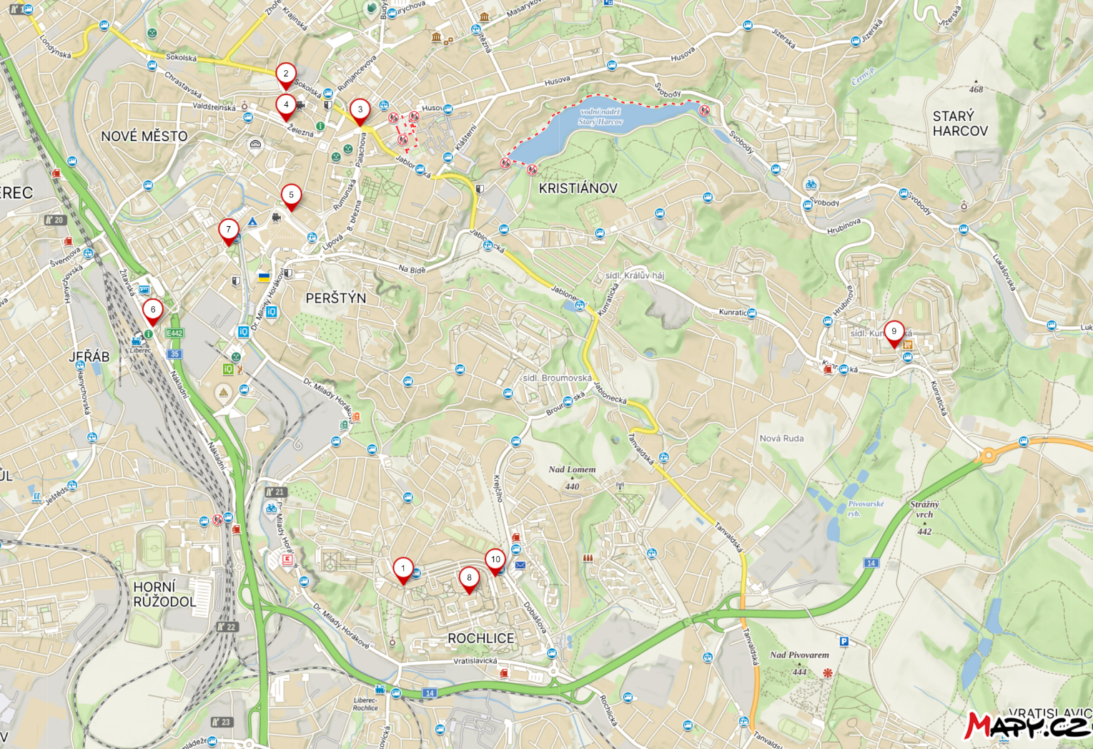
1.3 Technická specifikace

Parametry použitých kamer:

Budou použity IP Speed Dome PTZ kamery s minimálním rozlišením 2 MPx a minimálně následujícími parametry:

- Rozlišení 1920 × 1080
- 60 fps
- 0,05Lux (barevný),0Lux (černobílý, zapnuté IR)
- Snímací prvek 1/2,8" 2Mpx
- Motorizovaný zoom objektiv 4 - 160 mm, 40x
- Zoom 40x
- IR přísvit až 200 m
- Extreme WDR až 150 dB
- Přepínání den/noc
- Digitální redukce šumu
- Snímková rychlost 60 sn./s @ 2M (H.265 /H.264)
- Komprese H264/H265/MJPEG
- Inteligentní analýza obrazu, Sabotáž,poflakování, detekce směru, detekce mlhy, virtuální čára,vstup / výstup, objevení/zmizení, detekce hluku, detekce obličeje, klasifikace zvuku, detekce pohybu
- AutoTracking osob / vozidel založený na AI, zamknutí cíle
- Stabilizace obrazu
- Možnost privátních zón
- Možnost připojení1/1 poplachové vstupy/výstupy
- Audio vstup/výstup
- Multistreaming
- IP 66, IK 10
- 2x slot microSDXC kartu až 512 GB
- napájení HPoE
- odběr max 50 W
- plná datová kompatibilita se stávajícím VMS

Z důvodů potřeb bezpečného datového propojení zhotovitel systému musí zajistit i kompatibilitu se stávajícími aktivními prvky systému na technologii CISCO řady Catalyst 2960/1000/9000.

Nově dodané prvky, kamery, MKDS budou obsahovat parametry cybersecurity, jako je:

- šifrování videostreamů s metadaty mezi kamerou a řídícím videoserverem.
- systémový (nativní) videostream z kamer pro videomanagement MKDS.
- firmware s nemožnost jeho podvrhnutí. Kamera bude mít kontrolní mechanizmy, kterými ověří pravost vydaného Firmware od výrobce a zabrání nahrání upraveného FW.
- kamera bude obsahovat silné heslo (min počet znaků, velké/malé písmeno, číslice, speciální znak. Myšleno tak, že v kameře nebude necháno admin/admin nebo heslo 1234.
- v kameře bude možné změnit výchozí komunikační porty s možností nevyužívané porty služeb zakázat. Je požadováno uzamčení kamery po 3 neúspěšných přihlášení.
- bezpečnostní aktualizace výrobce - RTSP stream chráněný jménem, heslem.
Na připojení a navázání spojení se serverem je požadavek krom jména a hesla ověření ssl certifikátem, který vydala certifikační autorita.
- prohlášení (dokument) výrobce o splnění požadavku na kybernetickou bezpečnost – CRA.

- Konektivita

Pro připojení kamer bude využita stávající konektivita od kamerových bodů. V rámci zakázky bude nutné ve spolupráci s provozovatelem metropolitní optické sítě za úplatu upravit požadovanou kapacitu datových toků a propustnost sítě.

- Záznam a management obrazu

Budou využity technologie stávající SW platformy Genetec Security Center, verze 5.9 a bude licenčně rozšířena a provozována s plnou kompatibilitou metadat nových kamer.

Pro záznam od kamer nebude potřeba zvyšovat kapacitu datového pole pro požadovanou dobu záznam. Dle vyjádření uživatele je dostatečná rezerva ve stávajícím datovém úložišti. Navýšení kapacity úložiště nebude v této etapě rozšíření řešeno.

Konfiguraci a programování kamer, VMS Genetec, provede dodavatel zakázky. Kontrolu a správnost integrace kamer a naprogramování VMS, maticové telestěny bude provádět pracovník IT městské policie a správce systému MKDS. Použité kamery musí být plně datově (nativně) kompatibilní se stávající technologií MKDS zařízením.

- Projektová dokumentace

Součástí předmětu plnění je také zpracování projektové dokumentace provedení.

Po ukončení prací bude zpracována projektová dokumentace skutečného provedení systému MKDS se zapracováním kamerových bodů do stávající dokumentace. Tato dokumentace bude v rámci pravidelného servisu udržována a průběžně aktualizována.

- Ověření technické způsobilosti:

Projektová dokumentace je zpracována ve stupni pro výběr zhotovitele a je bez definování konkrétních výrobků. Účastník popíše detailně způsob řešení instalace a integrace kamerového systému.

Je požadováno předvedení splnění konektivity se stávajícím videomanagementem MKDS. Zadavatel může před podpisem smlouvy vyžadovat předvedení funkčních vzorků, či stěžejních technologií a to formou na referenční zakázce, nebo na zřízeném demonstračním pracovišti.

Funkční zkouška musí prokázat, že nabízené řešení je funkční, tj. dosahuje parametrů stanovených zadavatelem. Předmětem zkoušky na pracovišti zadavatele je prokázání: funkčnosti navržených kamer integrovaných do MKDS. Součástí funkční zkoušky bude prověření znalostí v prostředí VMS a maticové telestěny, jejich programování a nastavení.

Účastník se v nabídce prokáže dokladem výrobce nebo jím pověřeného zástupce opravňující dodavatelskou a montážní organizaci k dodávkám konfiguraci a servisu zařízení dle uvedené specifikace zařízení, zejména kamer a videomanagementu. Veškeré požadované certifikáty musejí být vystaveny na vlastní zaměstnance účastníka a to především z důvodů poskytování odborné servisní podpory.

Aktuální dokumentaci MKDS je možno vydat po podepsání NDA a to při prohlídce dispečinku MKDS.

- Závěr

Projektová dokumentace byla zpracována dle platných norem ČSN a souvisejících předpisů. Elektroinstalace včetně uzemnění, musí být provedena v souladu se všemi předpisy a ČSN platnými v době realizace. Při montážních pracích ve výškách bude postupováno dle vyhl. č. 324/1990Sb., §14 a části 9), §47-§52. Zařízení bude uvedeno do provozu až po provedení výchozí revize el. instalace dle ČSN 33 2000-6. Případné změny budou zpracovány do projektu skutečného provedení.

Legislativní východiska a normy:

Zákon č. 22/1997 Sb. o technických požadavcích na výrobky
Nařízení vlády č. 17/2003 Sb., technické požadavky na elektrická zařízení nízkého napětí
Nařízení vlády č. 18/2003 Sb., technické požadavky na výrobky z hlediska elektromagnetické kompatibility
Nařízení vlády č. 426/2000 Sb., telekomunikační koncová zařízení ve znění nařízení vlády č. 483/2002 Sb. a nařízení vlády č. 251/2003 Sb.
ČSN EN 62676-1-1 - Dohledové videosystémy pro použití v bezpečnostních aplikacích - Část 1-1: Systémové požadavky – Obecně
ČSN EN 62676-4 - Dohledové videosystémy pro použití v bezpečnostních aplikacích - Část 4: Pokyny pro aplikace
ČSN EN 50 131-1 ed. 2 – Poplachové systémy – Elektrické zabezpečovací systémy uvnitř a vně budov
Ostatní normy řady ČSN EN 62676
Zákon č. 137/2006 Sb., o veřejných zakázkách a v jeho pozdějších znění
Stanoviska a technické informace ÚOOÚ z oblasti kamerových systémů

